Konference  MoodleMoot.cz 2014  PragoData Consulting, s.r.o.  ČZU v Praze  24. - 25. 6. 2014  Praha | Moodle stokrát jinak aneb jak na efektivní vzděláván  Mária Burianová, Milan Turčáni  Univerzita Konštantína Filozofa v Nitre  Fakulta prírodných vied  Katedra informatiky  mburianova@ukf.sk  mturcani@ukf.sk
Abstrakt: Príspevok je zameraný na tému podpory vzdelávania, ktorá využíva platformu LMS Moodle. V úvodnej časti sa nachádza analýza súčasného stavu, zameraná na spôsoby zvyšovania kvality vzdelávania. Ďalej je uvedené hodnotenie metód a foriem vzdelávania, ktoré pedagógovia aplikujú v súčasnej praxi a ktoré smerujú k inovácii a efektivizácii vysokoškolského vzdelávania. V druhej časti príspevku sa nachádzajú výsledky prieskumu, získané od študentov dennej formy vzdelávania jednoodborového štúdia Aplikovaná informatika, študentov/učiteľov z praxe v rozširujúcej forme štúdia predmetu Informatika a študentov dennej formy štúdia jednoodborových predmetov z katedier Fakulty prírodných vied, Univerzity Konštantína Filozofa v Nitre. Na priložených grafoch je možné pozorovať rozdiely názorov jednotlivých skupín študentov a ich hodnotenia, v rámci zavádzania podpory e-learningu prostredníctvom rozšírenej ponuky aktivít LMS Moodle.Kľúčové slová: zvyšovanie kvality vzdelávania, bakalárske práce.
Keywords: improving the quality of education, bachelor thesis.
- Úvod
K napĺňaniu vízií na tému zvyšovania kvality vzdelávania vo vysokom školstve na Slovensku v takom rozsahu, ako sú na najvyššej úrovni pertraktované, je možné iba doplniť, že postup podľa ohlasu odborníkov a pedagógov, sa koná iba veľmi pomalým tempom. Mimoriadna pozornosť vyplýva najmä z blížiacej sa akreditácii študijných odborov vysokých škôl Slovenska, z čoho vyplynie ich ďalšie pôsobenie. Dá sa mnohokrát konštatovať, že táto nekonečne sa opakujúca téma, ostáva pravdepodobne iba na verbálnej úrovni. V oblasti školstva je skutočnosťou to, že doposiaľ pretrvávajú klasické metódy a formy vzdelávania, i napriek prijatej reforme školstva v roku 2008. Druhou skutočnosťou je, že hovoriť stále o zavádzaní informačno-komunikačných technológií (IKT) do vzdelávania, ako o poslednom šlágri sezóny, je už klišé. Dôsledkom dynamického rozvoja sa IKT už dlhodobo etablovali v každom rezorte, vrátane školstva, Tu sa očakávala ich aplikácia do vzdelávania, ktorá by podporila vykonanie zmien v metódach a formách vzdelávania. V realite sa ani zďaleka, nedejú zmeny priamoúmerne s verbálnymi výzvami, prísľubmi a prejavmi o stimulácii pedagógov a sľubovanou pomocou pri zavádzaní inovatívnych a aktivizujúcich metód. Očakávané zmeny sa nedejú ani pre stimuláciu a integráciu študentov do aktuálneho vzdelávania a ďalšieho zotrvania v Slovenskej republike, ktoré by zabezpečili zmieňovanú kvalitu vzdelávania a posunuli ju vyššie, práve v spolupráci pedagógov a študentov. Motto konferencie Moodle stokrát jinak aneb jak na efektivní vzdělávání, mnohým pedagógom totiž nehovorí nič.
- Dlhoročný pedagóg verzus mladý začínajúci pedagóg
Dnešný vysokoškolský študent, narodený v počiatkoch rokov dynamického rozvoja IKT, je splynutý s novodobými technológiami a hlavne ich využíva úplne samozrejme každý deň. Preto je pochopiteľné, že si nastavený štandard vyžaduje úplne automaticky aj v prostredí, v ktorom sa vzdeláva. Často však naráža na platformu, ktorá mu nesedí, pretože vychádza od pedagóga, ktorý svoje dlhoročne zaužívané zvyky nemieni zmeniť.
Jednoznačným faktom je, že ak pedagóg dobrovoľne nezmení prístup k svojim študentom na základe vlastnej, vnútornej motivácie a nenaučí sa sebavzdelávať, so zámerom inovovať a aplikovať do výučby aktivizujúce a efektívne aspekty, nikdy nič nezmení a ničím ku kvalite vzdelávania neprispeje. Má smolu nielen on, ale najmä jeho študenti. Hľadiac na navrhované a prijímané zákony, či skôr obmedzenia
(napr. skracovanie rozpočtov vysokým školám) je otázne, odkiaľ ten entuziazmus má pedagóg zobrať. Nadšenie je v tomto smere nedostačujúce a neskôr i vyčerpávajúce, predovšetkým vzhľadom k časovej i psychickej náročnosti tvorby aktivizujúcich prvkov napr. nasadením e-learningu. I napriek tomu, že je možné očakávať prínos zvýšenia štandardu štúdia na vysokej škole a tým dospieť k zvýšeniu efektívnosti a atraktívnosti riadeného samoštúdia, resp. sebavzdelávania študentov [1].
Nie je preto prekvapením, že pedagóg stráca stimuláciu, motiváciu a veľakrát nedostáva podporu ani od najbližších kolegov. Druhý prípad nastáva, ak je pedagóg zarytý klasik, zvyknutý iba na jednu metódu vzdelávania, na ktorú si nedá siahnuť a to: papier + pero, tabuľa + krieda.
Hovoriť o aktivizácii študenta, študujúceho učiteľský odbor na tému modernizácie výučby a zavádzanie inovačných metód do praxe, ostáva v tomto prípade na úrovni NIČ. Ako hovorí príslovie - veľa hovoriť, neznamená veľa povedať a už vôbec nie, veľa pre to vykonať. Študent vysokej školy je vyzretá individualita (aspoň tak predpokladáme), ktorá si svoje ďalšie smerovanie zakladá na skúsenostiach a znalostiach získaných a odpozorovaných najmä na vysokej škole. Zmeniť pohľad na metódy vzdelávania a začať ich používať v praxi dokáže iba pedagóg, s patričnou dávkou sebareflexie. Z toho vyplýva najmä začlenenie IKT a podpora e-learningu do celoživotného vzdelávania študentov a rovnako je možné položiť otázku, či je v tomto prípade e-learning alternatívou celoživotného vzdelávania aj pre pedagógov [3]. Celosvetovo je možné pozorovať, že podpora e-learningu s využitím manažérskych vzdelávacích systémov, je na každej kvalitne fungujúcej vysokej škole vysoko funkčná. Preto, tak ako sme uviedli čerstvo vyučený učiteľ, ktorý nastúpi po ukončení štúdia do praxe so samozrejmosťou používa metódy, ktorými bol vzdelávaný on sám, pretože iné zatiaľ nepozná.
- Skúsenosti s e-learningom pre zvýšenie kvality a efektívnosti vzdelávania
Posudzovanie kvality vzdelávania s podporou e-learningu, ako uvádza autorka [4], je založené na výkone viacerých, na seba nadväzujúcich činností a to od vybudovania infraštruktúry, cez návrh a tvorbu vzdelávacích programov/kurzov v prostredí LMS, až po návrh systému priameho merania kvality vysokoškolského vzdelávania.
Prijatie platformy LMS Moodle na Katedre informatiky (KI) bolo iba pokračovaním zavádzania efektívnych a trendových metód a foriem vzdelávania na KI. Katedra ako prvá na FPV, sa snažila už v roku 1999 zaviesť e-learning na softvérovej platforme iTútor, ktorý bol pre katedru príliš finančne veľmi zaťažujúci. V roku 2003 bol LMS Moodle na UKF vítaný, najmä z pohľadu nenáročnosti vstupných investícií a okamžitej využiteľnosti. Orientácia na tvorbu vzdelávacích programov v LMS Moodle, sa na katedre začala veľmi rýchlo rozvíjať a nebolo pochýb, že by podpora e-learningom na ostala iba na úrovni verbálnych sľubov.
Pedagógovia KI pochopili prínos nových alternatív podpory vzdelávania v prostredí LMS Moodle až do takých rozmerov, že po dlhoročnej praxi práce v menovanom prostredí, sa skupina pedagógov rozhodla vydať v roku 2013 publikáciu pod názvom Kompletní průvodce tvorbou a správou elektronických kurzů, vo vydavateľstve Computer Press Brno [5].
Široké využitie aktivít v prostredí LMS Moodle, je založené nielen na online alebo offline komunikácii, ale poskytuje rozsiahle spektrum nástrojov na tvorbu e-kníh, prednášok, dotazníkov, zadaní, testov a okrem toho dovoľuje sledovať aktivity študenta, hodnotenia atď. Každý nástroj má svoje špecifiká a vhodné využitie ich kombinácií, ponúka pedagógovi široké možnosti zabezpečenia plynulého manažovania kurzov [2]. Efektívnosť spočíva práve v tom, že v prípade rôznych dôvodov zrušenia výučby, či už zo strany pedagóga alebo študenta, sa relevantné materiály dostanú rovnako všetkým študentom, ktorí sú účastníkmi kurzu tak, ako keby boli prítomní na prezenčnej forme výučby.
Pedagógovia, ktorí dlhoročne využívajú LMS Moodle vedia o počiatočnom probléme, ktorý spočíva v nedostatku zručností, drvivej väčšiny študentov, ktorí sa nevedia orientovať v tomto prostredí. Z toho vyplýva, na začiatku každého semestra musí pedagóg/tútor/tvorca kurzu venovať čas na výučbu „manuálu“ k používaniu prostredia a všetkých aktivít, ktoré sú zahrnuté v kurze. Je na škodu veci skutočnosť, že iba malé percento pedagógov UKF využíva aktivity Moodle ktoré, jednoducho povedané, kumuluje, úsmevne povedané 20+ v jednom balíku: interaktivitu, komunikáciu, integrálnu spoluprácu, zapojenie všetkých mediálnych elementov atď., pre tých, ktorí využívame Moodle, nie je potrebné zoznam menovať.
V rozsahu zistených skutočností z predchádzajúcich období, sme vytvorili v LMS Moodle tri časti k predmetu Seminár k bakalárskej práci 1, 2 a 3, ktoré sa vyučujú v štvrtom, piatom a šiestom semestri bakalárskeho štúdia. Semináre poskytujú asistenciu študentom pri návrhu, príprave a tvorbe záverečných prác (ZP).
Seminár k bakalárskej práci 1 (SBP1) obsahuje úvodné informácie o cieľoch kurzu, smernice a zákony o ZP, odborné texty o pôvodnosti ZP, odporúčania ako konzultovať so školiteľom, odporúčania na dodržiavani formálnych úprav a typografických pravidiel, pri písaní ZP. Kurz obsahuje najmä široký zoznam bibliografických zdrojov, z ktorých môžu študenti získavať informácie, nielen z domácich, ale najmä zahraničných odborných zdrojov. Dobrou myšlienkou bolo podporiť kooperáciu všetkých študentov, pridaním aktivity Slovník, cez ktorý vkladajú ďalšie zaujímavé odborné zdroje – linky, v rámci pomoci všetkým ďalším kolegom.
Vzdelávací modul SBP2 je zameraný priamo a konkrétne na tvorbu samotnej štruktúry ZP, na dodržanie štylistickej a formálnej úrovne a zároveň odbornej jazykovej úrovne, pri písaní jednotlivých kapitol. Jedná sa najmä o metodickú časť ZP, v ktorej študenti popisujú postup riešenia tvorby bakalárskeho projektu, t.j. praktického výstupu.
V šiestom semestri sa študenti sústreďujú na definitívne záverečné úpravy a písanie vyhodnotenia projektu, ktorý vytvorili. V závere semestra, je pozornosť venovaná návrhu tvorby štruktúry prezentácie, vo zvolenom prezentačnom programe a samotnému verbálnemu i neverbálnemu prejavu, pri obhajobe ZP. Pre študentov externých foriem štúdia na KI, platia samozrejme rovnaké podmienky absolvovania vyššie uvedených predmetov, ako pre denných študentov.
- Výsledky prieskumu
V tejto časti predkladáme výsledky prieskumu, ktoré sme získali na tému LMS Moodle a jeho využívanie vo vzdelávaní. Na prieskume sa zúčastnili tri skupiny študentov: Denní študenti (86) Aplikovaná informatika (AI), denní študenti (31) jednoodborových štúdií (JoŠ) na FPV a externí študenti/učitelia z praxe (22), študujúci rozširujúce štúdium Informatika (RŠ). Celkovo sa na prieskume zúčastnilo 139 študentov. Zamerali sme sa na dve položky: do akej miery vyhovovalo prostredie LMS Moodle, do akej miery využívali vzdelávacie materiály v ňom obsiahnuté.
Na reprezentáciu výsledkov prieskumu v Položke 1, bola použitá škála premenných:
(1) Veľmi vyhovuje, (2) Dostatočne vyhovuje, (3) Ani vyhovuje, ani nevyhovuje, (4) Skôr nevyhovuje, (5) Vôbec nevyhovuje.
Na reprezentáciu výsledkov prieskumu v Položke 2, bola použitá škála premenných:
(1) Stále, (2) Veľmi často, (3) Ani málo, ani veľa, (4) Veľmi málo, (5) Vôbec.

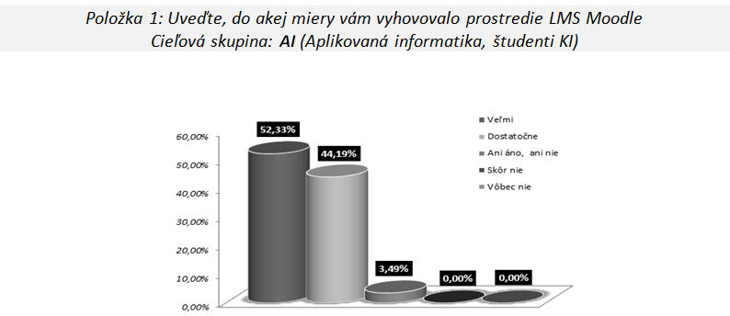
Graf 1 Hodnotenie prostredia LMS Moodle cieľovou skupinou AI
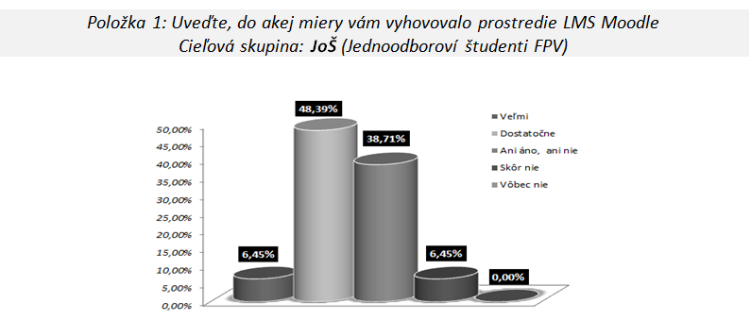
Graf 2 Hodnotenie prostredia LMS Moodle cieľovou skupinou JoŠ

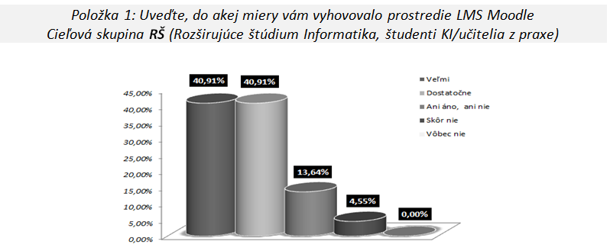Graf 3 Hodnotenie prostredia LMS Moodle cieľovou skupinou RŠ

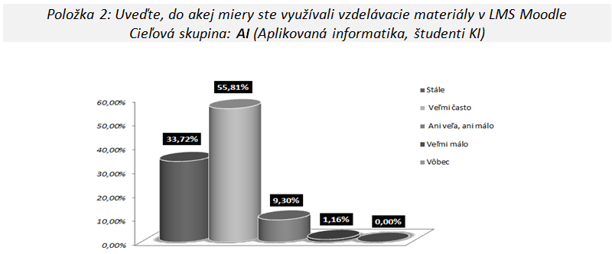
Graf 4 Hodnotenie využívania vzdelávacích materiálov cieľovou skupinou AI

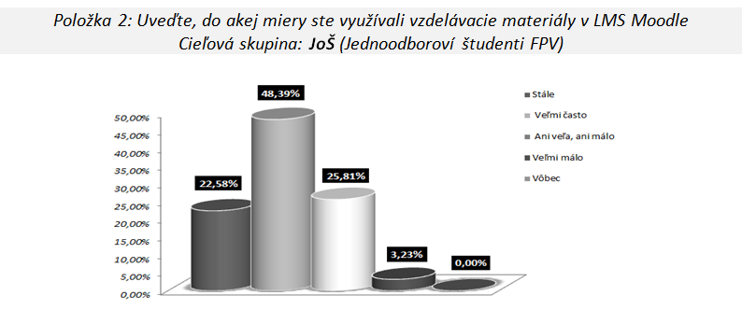Graf 5 Hodnotenie využívania vzdelávacích materiálov cieľovou skupinou JoŠ

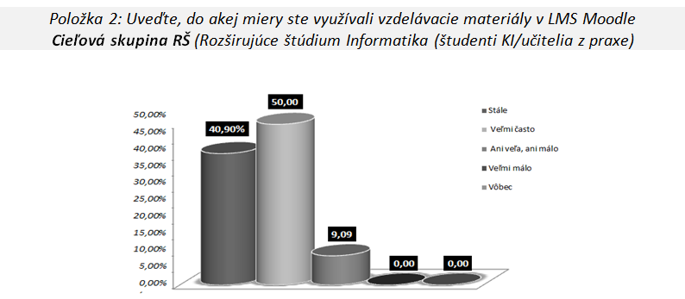Graf 6 Hodnotenie využívania vzdelávacích materiálov cieľovou skupinou RŠ
- Vyhodnotenie prieskumu
Dosiahnuté skóre Položky 1 jasne dokazuje, že najvyššie percento študentov, ktorým prostredie LMS Moodle vyhovuje najviac, sú naši študenti AI. Najvyššie hodnotenie (1) Veľmi - uviedlo 52,33% študentov, hodnotenie (2) Dostatočne - uviedlo 44,19% študentov, iba 3,49% študentov uviedlo hodnotenie (3) Ani – ani. Hodnotenie (4) Skôr nie a hodnotenie (5) Vôbec nie, neuviedol žiadny študent AI.
Iba 6,45% študentov JoŠ uviedlo, že im vyhovovalo prostredie LMS Moodle na úrovni (1) Veľmi, hodnotenie (2) Dostatočne - uviedlo 48,39% študentov, hodnotenie (3) Ani – ani - uviedlo 38,71% študentov, hodnotenie (4) Skôr nie - uviedlo 6,45% študentov, žiadny študent JoŠ neuviedol hodnotenie (5) Vôbec nie.
V skupine RŠ hodnotenie - (1) Veľmi vyhovovalo prostredie LMS Moodle, uviedlo 40,91% študentov, hodnotenie (2) Dostatočne - uviedlo 40,91% študentov, hodnotenie (3) Ani – ani - uviedlo 13,64% študentov, hodnotenie (4) Skôr nie - uviedlo 4,55% študentov, žiadny študent neuviedol hodnotenie (5) Vôbec nie.
V Položke 2, ktorá sa vzťahovala na využívanie vzdelávacích materiálov v LMS Moodle, dosiahli jednotlivé skupiny veľmi vyrovnané skóre. Hodnotenie (1) Stále - uviedlo 33,72% študentov AI, hodnotenie (2) Veľmi často - uviedlo 55,81% študentov, hodnotenie (3) Ani málo – ani veľa uviedlo 9,30% študentov, hodnotenie
(4) Skôr nie - uviedlo 1,06% študentov a hodnotenie (5) Vôbec nie - neuviedol žiadny študent AI.
V skupine JoŠ uviedlo 22,58% študentov, že vzdelávacie materiály z LMS Moodle používali (1) Stále, 48,39% študentov uviedlo (2) Veľmi často, 25,81% študentov uviedlo hodnotenie (3) Ani málo, – ani veľa, hodnotenie (4) Skôr nie - uviedlo 3,23% študentov a hodnotenie (5) Vôbec nie - neuviedol žiadny študent JoŠ.
V skupine RŠ bolo vyhodnotenie nasledovné: vzdelávacie materiály z LMS Moodle využívalo (1) Stále - 40,91% študentov, (2) Dostatočne - uviedlo 50,00% študentov, hodnotenie (3) Ani – ani uviedlo 9,09% študentov. Hodnotenie (4) Skôr nie a hodnotenie (5) Vôbec nie, neuviedol žiadny študent RŠ.

Záver
V predloženom príspevku sme sa snažili o porovnanie vedomostí, zručností a vôle využívať poskytované e-learningové prostredie pre vzdelávanie. Ohlasy na prieskum od študentov KI, študentov FPV v jednoodborových vzdelávacích programoch a študentov – učiteľov z praxe, sme spracovali a mnoho ďalších získaných názorov, ktoré nebolo možné zverejniť, sme zakomponovali do textu príspevku.

Literatura
- Beisetzer, P. 2012. Komplexnosť a integrita v predprimárnej, primárnej a špeciálnej edukácii. In Zborník príspevkov z vedeckej konferencie s medzinárodnou účasťou. Integračný charakter odbornej a špeciálnej edukácie. Vydavateľstvo PU v Prešove, 2012. ISBN 978-80-555-0664-7.
- Burgerová, J. – Beisetzer, P. - Burger, T. 2009. Je e-learning alternatívou celoživotného vzdelávania? In XXII. Didmatech 2009. TU-J Selye university Komárno. s. 81-87. ISBN 978-80-8122-006-7. Aktuálne otázky prírodovedno-technických predmetov a prierezových tém v primárnej edukácii ONLINE KONFERENCIA 23. – 25.10.2013.
- Burgerová, J. 2012. Vybrané aspekty kvality vzdelávania na PU. In Zborník príspevkov z vedeckej konferencie s medzinárodnou účasťou. Integračný charakter odbornej a špeciálnej edukácie. Vydavateľstvo PU Prešov, 2012. ISBN 978-80-555-0664-7.
- Burgerová, J. 2013. Ako hodnotiť kvalitu e-learningu? In Modernizace vysokoškolské výuky technických předmetu – MVVTP 2013. UHK, Gaudeamus, Hradec Králové, 2013. ISBN 978-80-7435-252-2
- Drlík, M., Švec, P., Kapusta, J., Mesárošová, M., 2013. Moodle. Kompletní průvodce tvorbou a správou elektronických kurzů. 1. vyd. Brno: Computer Press ve společnosti Albatros Media, a.s. ISBN 978-80-251-3759-8.

Informácie o autoroch

Mária Burianová
Telefón: +421 37 6408 676
Email: mburianova@ukf.sk
Zastávaná funkcia: odborný asistent
Názov inštitúcie: Univerzita Konštantína Filozofa v Nitre, Fakulta prírodných vied, Katedra informatiky

Milan Turčáni
Telefón: +421 37 6408 671
Email: mturcani@ukf.sk
Zastávaná funkcia: profesor
Názov inštitúcie: Univerzita Konštantína Filozofa v Nitre, Fakulta prírodných vied, Katedra informatiky

